 | FACULDADE DE TECNOLOGIA ALFA DE UMUARAMA  Autorizada pela Portaria Nº. 1.390 de 14 de novembro de 2008  Rua Desembargador Antônio Franco Ferreira da Costa nº. 3678 - Umuarama – PR  Fone: (44) 3622-2562 CNPJ: 81236267/0001-84

Desenvolvimento do Trabalho de Conclusão de Curso de
Sistemas para Internet

NUTRISYSTEM

GUILHERME PACHECO DOS SANTOS

ORIENTADOR:
PROF. ANDERSON FERNANDES

Umuarama
2020

NUTRISYSTEM

GUILHERME PACHECO DOS SANTOS

Relatório Final do Trabalho de Conclusão de Curso (TCC), apresentado ao Curso de Tecnologia em Sistemas para Internet, na Faculdade Alfa de Umuarama, como requisito para a obtenção da certificação de Tecnólogo em Sistemas para Internet.

Umuarama
2020

RESUMO

Desde o início da humanidade,

2-parte: 4 – 5 linhas
O que foi feito até agora... O sistema produzido até esse momento apresenta

Palavras-Chaves: agendamento, controle, relatórios, horários.

LISTA DE FIGURAS

Todas as figuras que estiverem no trabalho devem estar listadas aqui...
Figura 1: Exemplo de Relatório 10
Figura 2: Diagrama Entidade-Relacionamento 11
Figura 3: Exemplo de Diagrama de Caso de Uso 12
Figura 4: Protótipo de Interface 14
Figura 5: Diagrama de Atividades 15

LISTA DE ABREVIATURAS

UML Linguagem de Modelagem Unificada - Unified Modeling Language
GRE Gerenciamento de Requisitos
ASD A Ser Determinado
SRS Especificação de Requisitos de Software - Software Requirements Specification
PHP Hypertext Preprocessor
SQL Structure Query Language – Linguagem de Consulta Estruturada

SUMÁRIO

1 INTRODUÇÃO 8
2 DESCRIÇÃO DO SISTEMA PROPOSTO 9
2.1 Recursos de Software 9
2.1.1 PHP 9
2.1.2 MySQL 9
2.2 Recursos de Hardware 10
2.3 Descrição dos Cadastros 10
2.3.1 Cadastro de pessoa/usuários 10
2.3.2 Cadastro da Ficha de Anamnese 10
2.3.2.1 Cadastro de Hábitos Cotidianos 10
2.3.2.2 Cadastro de Histórico Médico 11
2.3.2.3 Cadastro de Avaliação Clínica 11
2.3.2.4 Cadastro de Recordatório 11
2.3.2.5 Cadastro de Avaliação Antropométrica 11
2.3.3 Cadastro de Alimentos 11
2.3.4 Cadastro do Cardápio 12
2.3.5 Cadastro de disciplinas 12
2.4 Descrição dos Processos / Movimentos 12
2.4.1 Matrícula 12
2.5 Descrição dos Relatórios 13
2.5.1 Relatório de produtos 13
3 DIAGRAMA ENTIDADE-RELACIONAMENTO 14
4 CASOS DE USO 15
4.1 Diagrama de Casos de Uso 15
4.2 Especificação de Caso de Uso: Efetuar Login 17
4.2.1 Descrição 17
4.2.2 Fluxo básico 17
4.2.3 Fluxos alternativos 17
4.2.4 Precondições 17
4.2.5 Pós-condições 17
4.2.6 Pontos de inclusão ou extensão 17
4.2.7 Dicionário de dados 17
4.2.8 Protótipo de interface 18
4.3 Especificação de Caso de Uso: Gerenciar Cliente 18
4.3.1 Descrição 18
4.3.2 Fluxo básico 18
4.3.3 Fluxos alternativos 18
4.3.4 Precondições 18
4.3.5 Pós-condições 19
4.3.6 Pontos de inclusão ou extensão 19
4.3.7 Dicionário de dados 19
4.3.8 Protótipo de interface 19
5 DIAGRAMA DE ATIVIDADES 20
6 RELATÓRIO DE TESTES 21
7 CONSIDERAÇÕES FINAIS 22
BIBLIOGRAFIA 23

1 INTRODUÇÃO

[Este texto deve estar no final da introdução, e deve estar adaptado à sua documentação]
Este trabalho está dividido da seguinte forma: no Capitulo 2 é apresentada a Descrição do Sistema Proposto com todos os itens que farão parte do sistema, no Capitulo 3 será apresentado o diagrama entidade-relacionamento que compõe a documentação do sistema, no Capitulo 4 são apresentados os requisitos do projeto através dos Casos de Uso do sistema desenvolvido. No Capítulo 5 são apresentados os Diagramas de Atividades com a sequência de atividades que o sistema executa, no Capítulo 6 é apresentado o relatório de testes executados para verificar a conformidade e a qualidade do sistema, e finalmente no Capítulo 7 são apresentadas as conclusões e considerações finais.

2 DESCRIÇÃO DO SISTEMA PROPOSTO

[Exemplo] O Sistema Acadêmico SISALFA deverá realizar o controle de frequência e notas de alunos matriculados em uma instituição de Ensino. Os professores terão acesso ao sistema para cadastrar as notas e poderão realizar a chamada online no momento da aula através da internet, além de poder disponibilizar material de apoio aos acadêmicos. Existirá ainda, um painel de acesso, onde os acadêmicos poderão visualizar suas notas e faltas, assim como baixar material de apoio deixado pelos professores.

2.1 Recursos de Software

O sistema será desenvolvido utilizando a linguagem PHP e Banco de Dados MySQL. Outras linguagens e tecnologias como JavaScript, AJAX e semelhantes podem ser consideradas, segundo sua necessidade.
Foram efetuados testes de acesso nos navegadores Chrome, Firefox, Microsoft Edge assim sugerimos que o sistema seja executado nessas versões de navegadores ou versões superiores.

2.1.1 PHP

O PHP (um acrônimo recursivo para PHP: Hypertext Preprocessor) é uma linguagem de script open source de uso geral, muito utilizada, e especialmente adequada para o desenvolvimento web e que pode ser embutida dentro do HTML.
Em vez de muitos comandos para mostrar HTML (como acontece com C ou Perl), as páginas PHP contêm HTML em código mesclado que faz "alguma coisa" (neste caso, mostra "Olá, eu sou um script PHP!"). O código PHP é delimitado pelas instruções de processamento (tags) de início e fim <?php e ?> que permitem que você entre e saia do "modo PHP".
O que distingue o PHP de algo como o JavaScript no lado do cliente é que o código é executado no servidor, gerando o HTML que é então enviado para o navegador. O navegador recebe os resultados da execução desse script, mas não sabe qual era o código fonte. Você pode inclusive configurar seu servidor web para processar todos os seus arquivos HTML com o PHP, e então não há como os usuários dizerem o que você tem na sua manga.
A melhor coisa em usar o PHP é que ele é extremamente simples para um iniciante, mas oferece muitos recursos avançados para um programador profissional. Não tenha medo de ler a longa lista de recursos do PHP. Pode entrar com tudo, o mais rápido que puder, e começar a escrever scripts simples em poucas horas.
Apesar do desenvolvimento do PHP ser focado nos scripts do lado do servidor, você pode fazer muito mais com ele. [3]

2.1.2 MySQL

O MySQL é um sistema gerenciador de banco de dados relacional de código aberto usado na maioria das aplicações gratuitas para gerir suas bases de dados. O serviço utiliza a linguagem SQL (Structure Query Language – Linguagem de Consulta Estruturada), que é a linguagem mais popular para inserir, acessar e gerenciar o conteúdo armazenado num banco de dados.
Na criação de aplicações web abertas e gratuitas, o conjunto de aplicações mais usado é o LAMP, um acrônimo para Linux, Apache, MySQL e Perl/PHP/Python. Nesse conjunto de aplicações, inclui-se, respectivamente, um sistema operacional, um servidor web, um sistema gerenciador de banco de dados e uma linguagem de programação. Assim, o MySQL é um dos componentes centrais da maioria das aplicações públicas da Internet.
O sistema foi desenvolvido pela empresa sueca MySQL AB e publicado, originalmente, em maio de 1995. Após, a empresa foi comprada pela Sun Microsystems e, em janeiro de 2010, integrou a transação bilionária da compra da Sun pela Oracle Corporation. Atualmente, a Oracle, embora tenha mantido a versão para a comunidade, tornou seu uso mais restrito e os desenvolvedores criaram, então, o projeto MariaDB para continuar desenvolvendo o código da versão 5.1 do MySQL, de forma totalmente aberta e gratuita. O MariaDB pretende manter compatibilidade com as versões lançadas pela Oracle.[4]

2.2 Recursos de Hardware

A aplicação deverá ser hospedada em um servidor com processador Intel ou similar, com mínimo de 4 GB de memória RAM e serão necessários 500MB de espaço em disco para o sistema.

2.3 Descrição dos Cadastros

2.3.1 Cadastro de pessoa/usuários

O cadastro dos usuários ocorrerá na tela de cadastro de Pessoas, acessando a tela principal do sistema e escolhendo no menu superior a opção de Pessoas. Será direcionado para a tela de cadastro e através de um cadastro básico com seus dados de nome, e-mail e senha, com no mínimo 8 dígitos, CPF e outros dados que sejam pertinentes e importantes e o cadastro será efetuado. Os campos serão validados, e o sistema não deixará que dados incorretos sejam cadastrados, para evitar futuros problemas.

2.3.2 Cadastro da Ficha de Anamnese

O cadastro da Ficha de Anamnese, é um cadastro onde o usuário nutricionista, cadastrará todas as informações relevantes do seu paciente que são importantes para a Avaliação Nutricional do paciente, que estão subdivididos em cadastro dos Hábitos Cotidianos, Histórico Médico, Avaliação Clínica, Recordatório e Avaliação Antropométrica. O cadastro da ficha de Anamnese será feito acessando a tela principal do sistema e escolhendo no menu superior a opção de Avaliação Nutricional. Ela será vinculada à cadastro de Pessoa, onde o nutricionista efetuou previamente o seu cadastro no sistema.

2.3.2.1 Cadastro de Hábitos Cotidianos

O cadastro dos Hábitos Cotidianos estará dentro da tela de cadastro da Ficha de Anamnese sendo, portanto, um subcadastro. Nesta etapa o nutricionista cadastrará as informações relativas aos hábitos de vida, de compras, de sono e de exercícios, respectivamente, do seu paciente. Os campos serão validados, e o sistema não deixará que dados incorretos sejam cadastrados, para evitar futuros problemas.

2.3.2.2 Cadastro de Histórico Médico

O cadastro do Histórico Médico estará dentro da tela de cadastro da Ficha de Anamnese sendo, portanto, um subcadastro. Nesta etapa o nutricionista cadastrará as informações relativas às patologias, usos de medicamentos, histórico familiar de saúde e exames, respectivamente, do seu paciente. Os campos serão validados, e o sistema não deixará que dados incorretos sejam cadastrados, para evitar futuros problemas.

2.3.2.3 Cadastro de Avaliação Clínica

O cadastro da Avaliação Clínica estará dentro da tela de cadastro da Ficha de Anamnese sendo, portanto, um subcadastro. Nesta etapa o nutricionista cadastrará as informações relativas aos hábitos alimentares, comportamento do corpo como, hábito intestinal, hábito urinário, alergias, do seu paciente. Os campos serão validados, e o sistema não deixará que dados incorretos sejam cadastrados, para evitar futuros problemas.

2.3.2.4 Cadastro de Recordatório

O cadastro do Recordatório estará dentro da tela de cadastro da Ficha de Anamnese sendo, portanto, um subcadastro. Nesta etapa o nutricionista cadastrará as informações relativas ao recordatório alimentar do paciente, ou seja, serão recordados e cadastrados, por hora, todos os alimentos e quantidade consumidos por seu paciente. Os campos serão validados, e o sistema não deixará que dados incorretos sejam cadastrados, para evitar futuros problemas.

2.3.2.5 Cadastro de Avaliação Antropométrica

O cadastro do Recordatório estará dentro da tela de cadastro da Ficha de Anamnese sendo, portanto, um subcadastro. Nesta etapa o nutricionista cadastrará as informações relativas às medições corporais do seu paciente. Os campos serão validados, e o sistema não deixará que dados incorretos sejam cadastrados, para evitar futuros problemas.

2.3.3 Cadastro de Alimentos

O Cadastro dos Alimentos será feito acessando a tela principal do sistema e escolhendo no menu superior a opção de Alimentos. Na próxima tela aparecerão os campos necessários para o cadastro do alimento, informando o Nome do Alimento, a Categoria e os seus dados energéticos, Calorias, Proteínas, Lipídeos e Carboidratos, todos os valores serão correspondentes à 100g do alimento. Os campos serão validados, e o sistema não deixará que dados incorretos sejam cadastrados, para evitar futuros problemas.

2.3.4 Cadastro do Cardápio
O Cadastro do Cardápio será feito acessando a tela principal do sistema e escolhendo no menu superior a opção de Cardápio. Na próxima tela será informado a pessoa e o código da Ficha de Anamnese em que o Cardápio estará vinculado, e logo após o nutricionista construirá os cardápios para o paciente baseado em todas a informações cadastradas previamente. Os campos serão validados, e o sistema não deixará que dados incorretos sejam cadastrados, para evitar futuros problemas.

2.3.5 Cadastro de disciplinas

O Cadastro de disciplinas será feito acessando a tela principal do sistema e escolhendo no menu superior a opção de Disciplinas. Na próxima tela será apresentada a lista de disciplinas já cadastradas e as opções disponíveis para estas disciplinas. Na parte superior existirá o botão de “Cadastrar Novo”. Na próxima tela serão gravados os dados das disciplinas que serão ministradas nos cursos, como Matemática, Educação Física, etc. Não poderão existir disciplinas com nomes duplicados. Os campos serão validados, e o sistema não deixará que dados incorretos sejam cadastrados, para evitar futuros problemas.

2.4 Descrição dos Processos / Movimentos

2.4.1 Matrícula

Para que seja efetuada a Matrícula de um aluno no sistema primeiramente deve-se acessar a tela principal do sistema e escolher no menu superior a opção de Matrícula.
Na próxima tela será apresentada a lista de matrículas já cadastradas e as opções disponíveis para estas matrículas. Na parte superior existirá o botão de “Cadastrar Novo”. Na próxima tela serão gravados os dados necessários para que um aluno seja matriculado numa turma. Assim, deve-se selecionar o nome do aluno, o curso que ele deseja se matricular e a turma que ele irá frequentar. Caso algum desses itens estejam incorretos ou indisponíveis o usuário deve retornar e efetuar as devidas alterações.
Os campos deverão ser validados, e o sistema não deixará que dados incorretos sejam cadastrados, para evitar futuros problemas.

2.5 Descrição dos Relatórios

2.5.1 Relatório de produtos

[Cada relatório tem um conteúdo específico. Pense bem antes de criar um Relatório pois ele deve ser útil para um supervisor, gerente ou até mesmo para os usuários do sistema. Evite criar relatórios simples que são somente uma listagem do Banco de Dados.]
Este relatório lista a entrada dos produtos seus valores e a data, podendo se adicionar filtros, para mudar a visualização. [Esse é um exemplo de um protótipo de relatório. Essa imagem pode ser substituída por um print da tela de relatório do seu sistema quando essa tela estiver pronta. Evite deixar essa figura muito grande, recorte somente a parte importante do relatório.]

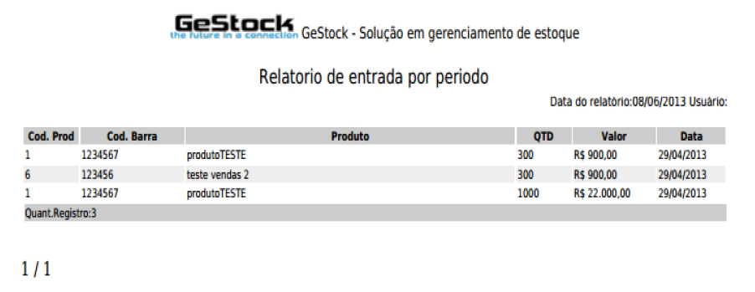
Figura 1: Exemplo de Relatório

3 DIAGRAMA ENTIDADE-RELACIONAMENTO

Um diagrama entidade relacionamento (ER) é um tipo de fluxograma que ilustra como “entidades”, p. ex., pessoas, objetos ou conceitos, se relacionam entre si dentro de um sistema. Diagramas ER são mais utilizados para projetar ou depurar bancos de dados relacionais nas áreas de engenharia de software, sistemas de informações empresariais, educação e pesquisa. Também conhecidos como DERs, ou modelos ER, usam um conjunto definido de símbolos, tais como retângulos, diamantes, ovais e linhas de conexão para representar a interconectividade de entidades, relacionamentos e seus atributos. Eles espelham estruturas gramaticais, onde entidades são substantivos e relacionamentos são verbos.
Diagramas ER estão relacionados com diagramas de estrutura de dados (DEDs), que incidem sobre as relações de elementos dentro de entidades em vez de relações entre as próprias entidades. Diagramas ER são também muitas vezes utilizados junto com diagramas de fluxo de dados (DFDs), que mapeiam o fluxo de informações para processos ou sistemas. [8]

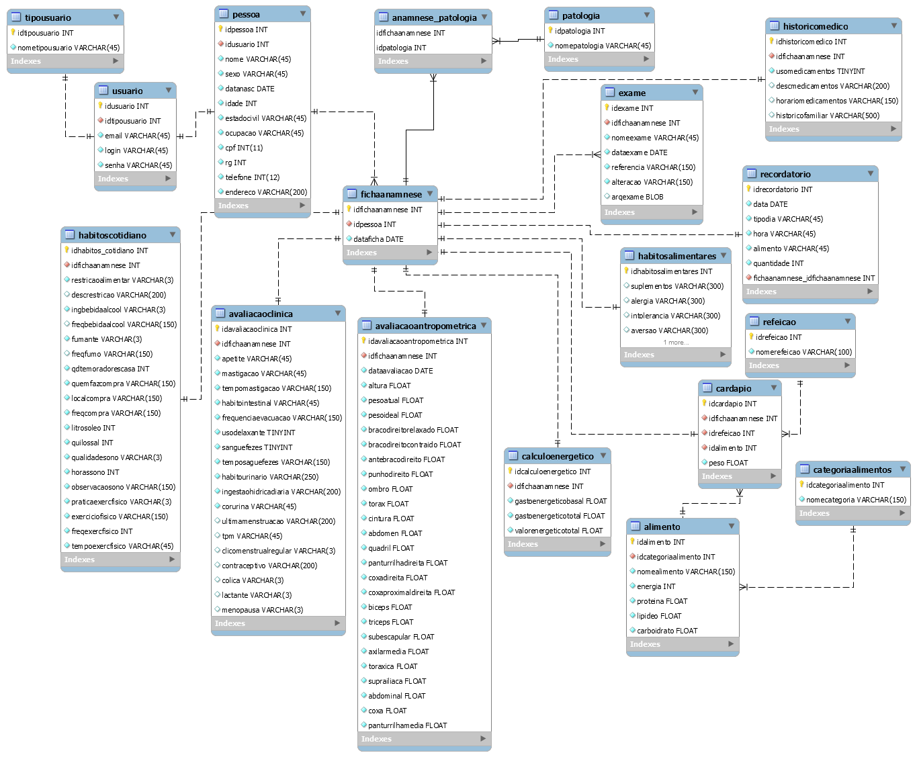

Figura 2: Diagrama Entidade-Relacionamento

4 CASOS DE USO

[Faça uma descrição sobre o capítulo, mostrando o que será abordado aqui. Este capítulo está destinado aos casos de uso. Devem ser apresentados aqui:
- Diagrama de Casos de Uso, contento TODOS os casos de uso do sistema;
- Especificação de Caso de Uso, contendo TODAS as especificações de TODOS os casos de uso do sistema;]

4.1 Diagrama de Casos de Uso

Um diagrama de caso de uso é usado para descrever graficamente um subconjunto do modelo para simplificar a comunicação. Normalmente existirão vários diagramas de caso de uso associados a um determinado modelo, cada um mostrando um subconjunto de elementos de modelo relevantes para um determinado fim. O mesmo elemento de modelo pode ser exibido em vários diagramas de caso de uso, mas cada instância tem que ser consistente. Se alguma ferramenta for usada para manter o modelo de caso de uso, esta restrição de consistência deve ser automatizada, de forma que quaisquer alterações em um elemento de modelo (alteração do nome, por exemplo) serão automaticamente refletidas em todos os diagramas de caso de uso que mostram o elemento.
A maioria dos problemas encontrados em sistemas orientados a objetos tem sua origem na construção do modelo, no desenho do sistema. Muitas vezes as empresas e profissionais não dão muita ênfase à essa fase do projeto, e acabam cometendo diversos erros de análise e modelagem. Isso quando há modelagem, pois nós profissionais da área sabemos que muitas vezes o projeto começa já na fase de codificação.
O diagrama de Casos de Uso auxilia no levantamento dos requisitos funcionais do sistema, descrevendo um conjunto de funcionalidades do sistema e suas interações com elementos externos e entre si. [5]
Esse diagrama documenta o que o sistema faz do ponto de vista do usuário. Em outras palavras, ele descreve as principais funcionalidades do sistema e a interação dessas funcionalidades com os usuários do mesmo sistema. Nesse diagrama não nos aprofundamos em detalhes técnicos que dizem como o sistema faz.
Este artefato é comumente derivado da especificação de requisitos, que por sua vez não faz parte da UML. Pode ser utilizado também para criar o documento de requisitos.
Diagramas de Casos de Uso são compostos basicamente por quatro partes:
- Cenário: Sequência de eventos que acontecem quando um usuário interage com o sistema.
- Ator: Usuário do sistema, ou melhor, um tipo de usuário.
- Use Case: É uma tarefa ou uma funcionalidade realizada pelo ator (usuário)
- Comunicação: é o que liga um ator com um caso de uso [6]

A seguir, apresentamos a Figura 3 que mostra todos os Casos de Uso utilizados no desenvolvimento do Sistema.
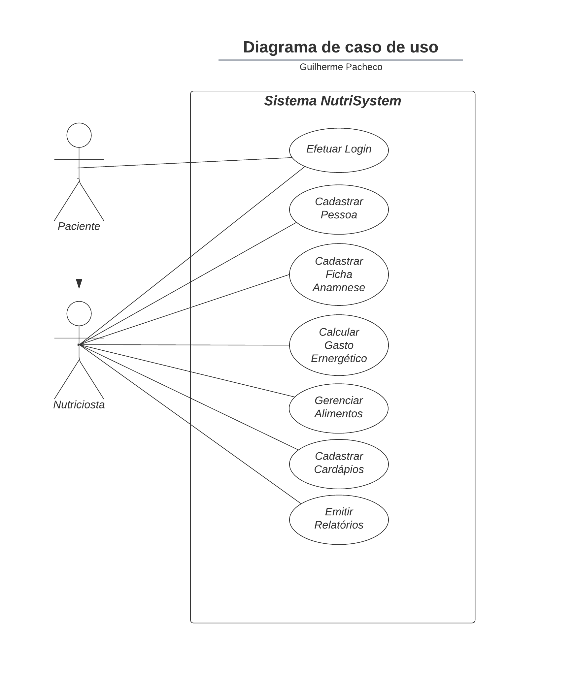
Figura 3: Exemplo de Diagrama de Caso de Uso

4.2 Efetuar Login

4.2.1 Descrição
Esse caso de uso destina-se a permitir o acesso dos usuários de cada perfil do sistema desenvolvido.

4.2.2 Fluxo básico
O usuário deve preencher os campos de “usuário” e “senha” para efetuar o login, após isso o usuário seleciona a opção “Entrar”, o sistema valida os campos do formulário e acessa a tela principal do sistema.

4.2.3 Fluxos alternativos
Usuário ou Senha Inválidos: O usuário pode digitar errado um “usuário” ou “senha” e em seguida clicar no botão “Entrar”. O sistema mostrará uma mensagem dizendo “Usuário ou senha incorretos”. Após isso o usuário deve corrigir os campos e selecionar novamente a opção “Entrar”. Caso estejam corretos o sistema acessa a tela principal do sistema.
Esqueceu usuário ou senha: O usuário pode não lembrar seu “usuário” ou “senha”. Assim, ele pode clicar no link “Esqueci minha Senha” e o sistema mostra uma tela onde podem ser digitados o “usuário” ou “e-mail” cadastrados. Depois disso clicando no botão “OK” o sistema valida o campo digitado e caso estiver correto enviará um e-mail com o link para a mudança de senha.

4.2.4 Precondições
Antes da execução deste caso de uso o sistema deverá ter executado o caso de uso descrito a seguir: Gerenciar Cliente.

4.2.5 Pós-condições
Depois da execução deste caso de uso o sistema poderá executar um dos casos de uso descritos a seguir: Cliente: Pesquisar Produtos, Gerenciar Clientes, Efetuar Compra de Produtos. Admin: Gerenciar Produtos, Gerenciar Fornecedor, Emitir Relatórios, Gerenciar Vendas.

4.2.6 Pontos de inclusão ou extensão
Nenhum.

4.2.7 Dicionário de dados

TABELA USUARIO
Atributo | Tipo | Tamanho | Obrigatório | Descrição
id | Int | 11 | Sim | Código do TESTE
DESCRIÇÃO | Varchar | 50 | Sim | DESCRIÇÃO DO TESTE
ATRIBUTO | INT | 11 | SIM | ATRIBUTO RELACIONADO AO TESTE

4.2.8 Protótipo de interface

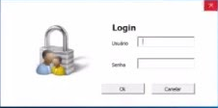
Figura 4: Protótipo Login de Usuário

4.3 Gerenciar Cliente

4.3.1 Descrição
Esse caso de uso destina-se a cadastrar, manter atualizado e inativar um cliente.

4.3.2 Fluxo básico
O usuário “cliente” deve preencher todos os campos necessários para poder se cadastrar no sistema, após isso seleciona a opção “Salvar”. O sistema então valida os campos necessários do formulário e salva os dados mostrando uma mensagem de “Cliente salvo com sucesso”. Depois de salvo, o sistema deve mostrar a lista de clientes.

4.3.3 Fluxos alternativos
Alterar um Cliente Cadastrado: O usuário “cliente” pode alterar seus dados já cadastrados através de uma lista que será mostrada na tela, em seguida clicando no botão “Alterar”. O sistema mostrará a tela onde as alterações podem ser feitas, após isso seleciona-se a opção “Atualizar” e o sistema volta para a tela de lista de clientes.
Formulário não validado: O sistema pode não validar o formulário de dados. O usuário então deverá corrigir os erros mostrados e selecionar a opção “Salvar”. O sistema valida novamente os campos do formulário, faz as ações de salvar ou alterar, voltando a tela de lista de clientes.
Inativar um Cliente Cadastrado: O usuário “admin” pode inativar um cliente já cadastrado através de uma lista que será mostrada na tela. Em seguida clicando no botão “Inativar”, será mostrado um aviso perguntando se tem certeza da ação, oferecendo a opção de confirmar e de cancelar. Selecionando a opção “Confirmar” o sistema inativa o cliente e após isso volta à tela de lista de clientes.

4.3.4 Precondições
Antes da execução deste caso de uso o sistema deverá ter executado um dos casos de usos descritos a seguir: Admin: Efetuar Login.

4.3.5 Pós-condições
Depois da execução deste caso de uso o sistema poderá executar um dos casos de uso descritos a seguir: Cliente: Efetuar Login, Pesquisar Produtos e Efetuar Compra de Produtos.
Admin: Emitir Relatórios e Gerenciar Vendas.

4.3.6 Pontos de inclusão ou extensão
Nenhum.

4.3.7 Dicionário de dados

TABELA CLIENTE
Atributo | Tipo | Tamanho | Obrigatório | Descrição
id | Int | 11 | Sim | Código do CLIENTE
NOME | Varchar | 50 | Sim | NOME DO CLIENTE
CPF | INT | 11 | SIM | CPF DO CLIENTE

4.3.8 Protótipo de interface

Em desenvolvimento

Figura 4: Protótipo de Interface

5 DIAGRAMA DE ATIVIDADES

A Linguagem de modelagem unificada inclui diversos subconjuntos de diagramas, incluindo diagramas de estrutura, de interação e de comportamento. Diagramas de atividade, junto com diagramas de caso de uso e de máquina de estados, são considerados diagramas de comportamento porque descrevem o que é necessário acontecer no sistema sendo modelado.
As partes interessadas lidam com muitas questões, portanto, é importante se comunicar com clareza e concisão. Diagramas de atividade ajudam a unir as pessoas das áreas de negócios e de desenvolvimento de uma organização para entender o mesmo processo e comportamento. Para criar um diagrama de atividade, é necessário um conjunto de símbolos especiais, incluindo aqueles para dar partida, encerrar, fundir ou receber etapas no fluxo.
Diagramas de atividade oferecem uma série de benefícios para os usuários. Considere criar um diagrama de atividade para:
- Demonstrar a lógica de um algoritmo.
- Descrever as etapas realizadas em um caso de uso UML.
- Ilustrar um processo de negócio ou fluxo de trabalho entre usuários e o sistema.
- Simplificar e melhorar qualquer processo ao esclarecer casos de uso complicados.
- Modelar elementos de arquitetura de software, como método, função e operação.

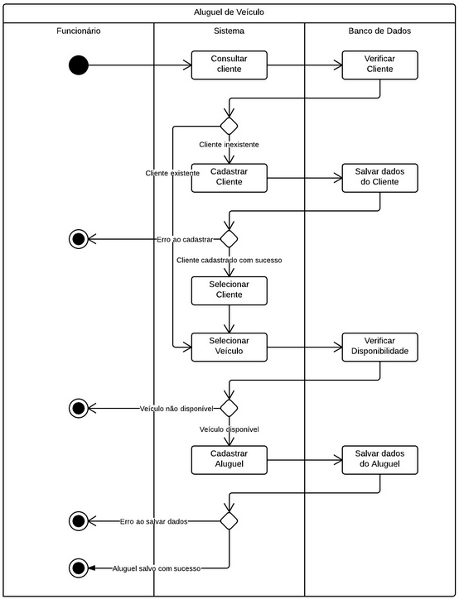
Figura 5: Diagrama de Atividades

6 RELATÓRIO DE TESTES

[Capitulo destinado ao relatório dos testes executados no sistema. Este capítulo deve descrever os testes que a equipe desenvolveu no sistema. Se ocorreram erros coloque-os também para deixar o relatório mais completo.] [4]
Exemplos:
Tabela 1: Teste_01
Identificação | Teste_01
Teste executado | Selecionar no menu superior a opção “Produtos”, irá abrir a página para cadastrar um produto.  Preencher todos os campos de texto para o cadastro, (verificando validação).  Clicar em salvar.  Verificar no banco de dados se o produto foi salvo corretamente.
Requisito necessário | Nenhum
Erro apresentado | O sistema apresentou um erro quando a função save(Produto) era executada. O sistema estava permitindo que o usuário deixasse em branco um campo obrigatório no Banco de Dados.
Correção | Foi criada uma validação na página de Produtos para que, antes de executar a função save(Produto) o sistema verifique se os campos obrigatórios estão preenchidos corretamente.

Tabela 2: Teste_02
Identificação | Teste_02
Teste executado | Selecionar no menu superior a opção “Relatórios”, irá abrir a página para visualização ou impressão de um tipo de Relatório que o usuário desejar.  Selecionar qual tipo de relatório (Produtos, Vendas, Compras, etc.)  Selecionar as datas de início e fim do relatório.  Clicar em OK.  Verificar se o relatório foi emitido corretamente.
Requisito necessário | Devem existir itens salvos anteriormente no Banco de Dados para o tipo de relatório selecionado.
Erro apresentado
Correção

7 CONSIDERAÇÕES FINAIS

Neste Capítulo descreva suas considerações finais, conclusões e etc. Retome as ideias que você apresentou na introdução e mostre como ficou o trabalho, qual foram as lições que vocês aprenderam e se o objetivo foi alcançado.

1-parte: 4 – 5 linhas
Resumo da parte de introdução [1]

2-parte: 4 – 5 linhas
O que foi feito até agora... O sistema produzido até esse momento apresenta

3-parte: 4 – 5 linhas
O que irá fazer no restante do projeto... No próximo semestre será feito a parte de Controle de Ordem de Serviço....

BIBLIOGRAFIA

Exemplos:
[1] PRESSMAN, R. S. Engenharia de Software - Uma Abordagem Profissional. 7 ed. Editora McGraw-Hill, 2011.
[2] Site TechMundo; url: http://www.tecmundo.com.br/ , último acesso em: 30/06/2019.

